**МИНОБРНАУКИ РОССИИ**

**САНКТ-ПЕТЕРБУРГСКИЙ ГОСУДАРСТВЕННЫЙ**

**ЭЛЕКТРОТЕХНИЧЕСКИЙ УНИВЕРСИТЕТ**

**«ЛЭТИ» ИМ. В.И. УЛЬЯНОВА (ЛЕНИНА)**

**Кафедра МО ЭВМ**

**ОТЧЕТ**

**по лабораторной работе № 1**

**по дисциплине «Методы оптимизации»**

**Тема: Методы безусловной минимизации функций.**

| Студент гр. 1303 |  | Чубан Д.В. |
| --- | --- | --- |
| Преподаватель |  | Мальцева Н. В. |

Санкт-Петербург

2024

## **Цель работы.**

Решение задачи безусловной минимизации функций с помощью стандартной программы. Исследование и объяснение полученных результатов.

**Задание.**

Вариант 21.

1. Минимизировать функцию с точностью до : () методом наискорейшего спуска и методом Ньютона.

2. Оценить скорость и порядок сходимости методов.

3. Провести сравнительный анализ эффективности методов в зависимости от начальной точки и параметра а > 0.

4. Сравнить эффективность последовательного применения методов наискорейшего спуска и Ньютона.

**Выполнение работы.**

1. Формальная постановка задачи:

***Метод наискорейшего спуска.***

На луче 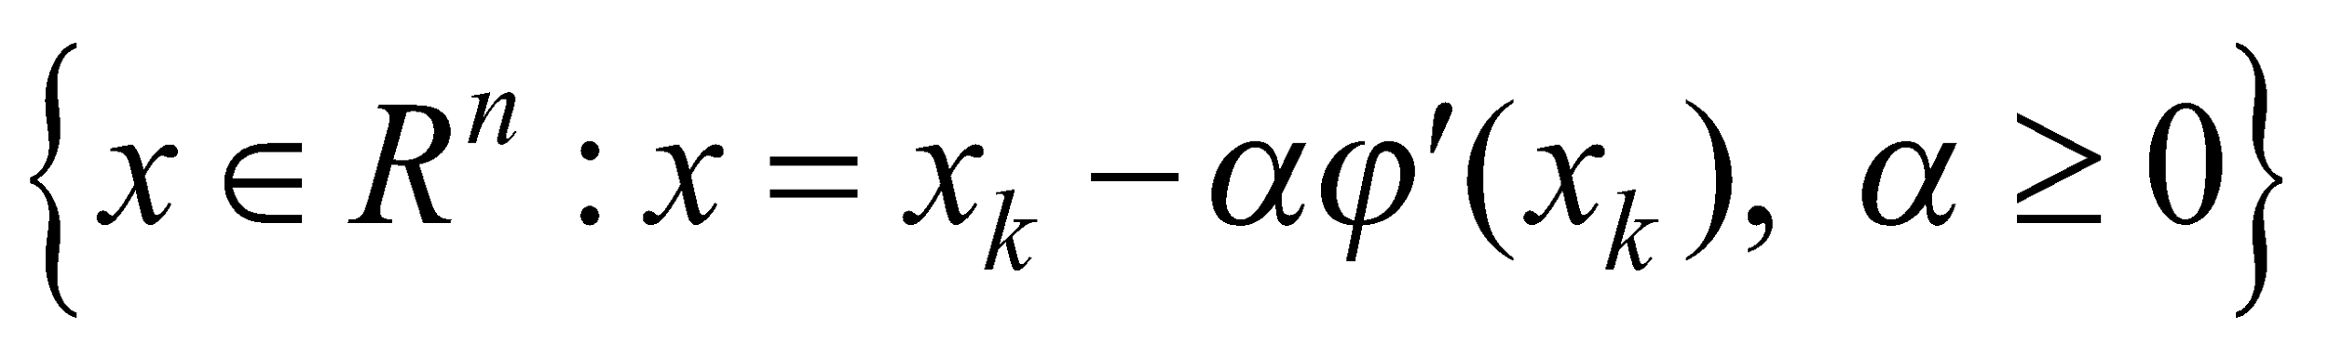, направленном по антиградиенту, введем функцию одной переменной

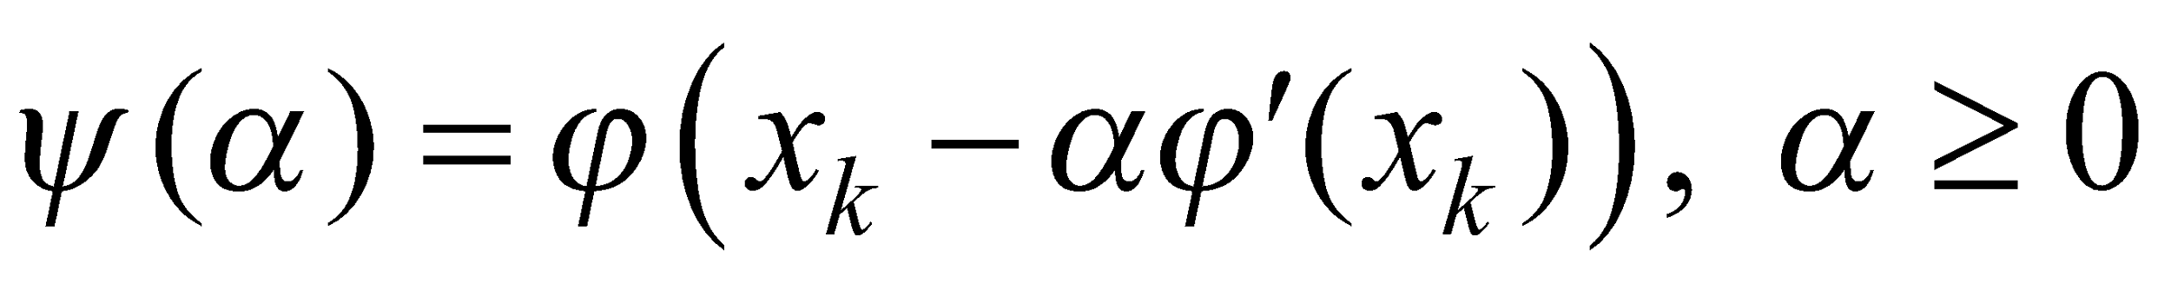

и определим *αk* из условий

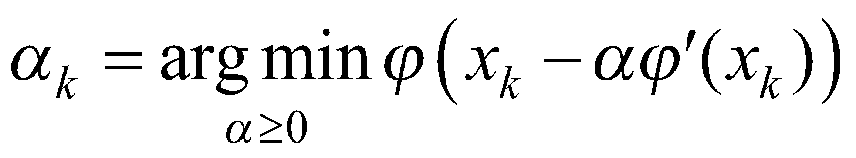.

Другими словами *αk* выбирается так, чтобы *ϕ*(*xk*+1) в заданном направлении была наименьшей для чего на любом шаге необходимо решать задачу одномерной минимизации функции *ψ* (*α*), например, с помощью 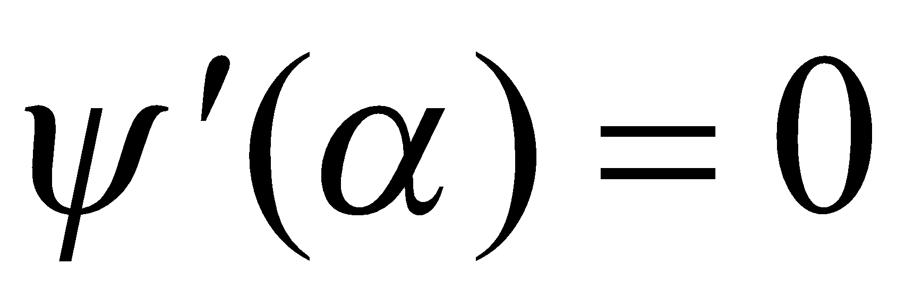.

Свойства метода наискорейшего спуска:

1. На любом шаге направление спуска меняется на ортогональное. Действительно, *αk* ищется из условия  ⇒

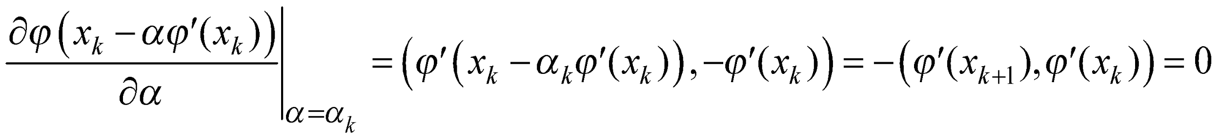

1. Точка *xk*+1 лежит на луче, исходящем из точки *xk* и касательным к поверхности уровня *Lϕ*(*xk*+1). Действительно, с одной стороны, несомненно, что 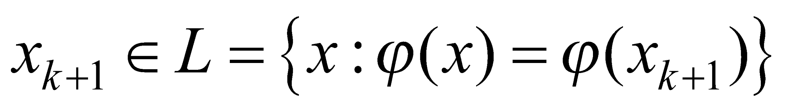. С другой стороны, градиент *ϕ*′(*xk*+1) ортогонален касательной к поверхности уровня *Lϕ*(*xk*+1), поэтому по свойству 1 направление спуска касательно к поверхности *Lϕ*(*xk*+1).

*Иначе.* *ϕ*′(*xk*+1) ортогонален направлению спуска ⇒ луч, проходящий из точки *xk* – касательной к поверхности 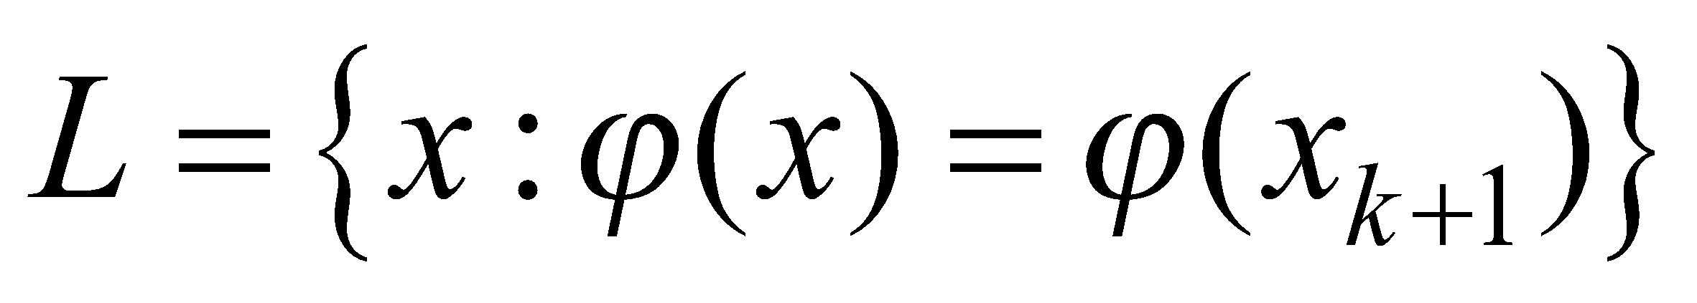.

***Метод Ньютона.***

Задача – найти:https://ok-t.ru/helpiksorg/baza4/340126766466.files/image002.gif

где https://ok-t.ru/helpiksorg/baza4/340126766466.files/image004.gif - дважды непрерывно дифференцируемая функция. Пусть известно https://ok-t.ru/helpiksorg/baza4/340126766466.files/image006.gif -е приближение https://ok-t.ru/helpiksorg/baza4/340126766466.files/image008.gif . Разложение функции https://ok-t.ru/helpiksorg/baza4/340126766466.files/image004.gif по формуле Тейлора в окрестности точки https://ok-t.ru/helpiksorg/baza4/340126766466.files/image008.gif можно представить в виде

https://ok-t.ru/helpiksorg/baza4/340126766466.files/image011.gif Отсюда видно, что поведение функции с точностью до величин порядка https://ok-t.ru/helpiksorg/baza4/340126766466.files/image013.gif описывается квадратичной функцией

https://ok-t.ru/helpiksorg/baza4/340126766466.files/image015.gif (1)

Очередное https://ok-t.ru/helpiksorg/baza4/340126766466.files/image017.gif -е приближение к точке минимума функции https://ok-t.ru/helpiksorg/baza4/340126766466.files/image004.gif найдем минимизируя ее квадратичную аппроксимацию https://ok-t.ru/helpiksorg/baza4/340126766466.files/image019.gif , т.е. точку https://ok-t.ru/helpiksorg/baza4/340126766466.files/image021.gif найдем как точку минимума функции https://ok-t.ru/helpiksorg/baza4/340126766466.files/image019.gif из условия

https://ok-t.ru/helpiksorg/baza4/340126766466.files/image023.gif (2)

Пусть матрица Гессе https://ok-t.ru/helpiksorg/baza4/340126766466.files/image025.gif положительно определена при всех https://ok-t.ru/helpiksorg/baza4/340126766466.files/image027.gif , следовательно, невырождена https://ok-t.ru/helpiksorg/baza4/340126766466.files/image029.gif ). Тогда существует обратная матрица https://ok-t.ru/helpiksorg/baza4/340126766466.files/image031.gif . Отметим, что квадратичная функция с положительно определенной матрицей https://ok-t.ru/helpiksorg/baza4/340126766466.files/image025.gif сильно выпукла и уравнение (2) определяет единственную точку глобального минимума функции https://ok-t.ru/helpiksorg/baza4/340126766466.files/image019.gif . Умножим слева обе части равенства (2) на матрицу https://ok-t.ru/helpiksorg/baza4/340126766466.files/image033.gif и найдем точку минимума https://ok-t.ru/helpiksorg/baza4/340126766466.files/image021.gif квадратичной функции (1), аппроксимирующей https://ok-t.ru/helpiksorg/baza4/340126766466.files/image004.gif в окрестности точки https://ok-t.ru/helpiksorg/baza4/340126766466.files/image037.gif :

https://ok-t.ru/helpiksorg/baza4/340126766466.files/image039.gif (3)

Итерационный процесс (3), начатый из произвольной точки https://ok-t.ru/helpiksorg/baza4/340126766466.files/image041.gif , называется ***методом Ньютона*** минимизации функции многих переменных.

Недостатком метода Ньютона является необходимость вычисления и обращения матрицы Гессе на каждой итерации.

1. Перечень вариантов запуска программы:

Для начала найдем минимум заданной функции аналитическим путем:

*x*1 = 1; *x*2 = 1

Значит минимальное значение функции min{F} достигается на векторе .

Далее производится разработка перечня вариантов запуска программы.

Для сравнительного анализа логично в качестве начальной точки взять точку, расположенную достаточно близко к найденной теоретически точке минимума – , точку, расположенную достаточно далеко от теоретического минимума – , а также среднее между двумя предыдущими точками – (3 5). Будет произведено исследование длительности и корректности достижения результата, начиная от дальней и ближней к нему точки.

Так как при больших *a* найденный теоретический минимум является глобальным, единственным и глубоко втопающим, а при маленьких – далеко не единственным и труднодостижимым от дальних точек, логично рассмотреть следующие варианты параметра *а*: *а = 0,05, a = 5, а = 18.*

Начальную величину шага примем за 0,0002.

Исходя из этих рассуждений, можно выделить перечень вариантов запуска программы как множество, являющееся декартовым произведением множеств различных вариантов параметра, начальной точки, методов минимизации:

*Перечень вариантов запуска =* {метод наискорейшего спуска, метод Ньютона} То есть рассматриваем все возможные комбинации из перечня предложенных вариантов исходных данных.

1. Результаты решения задачи с помощью готовой программы:

*1) Метод наискорейшего спуска, а = 0,05, x0 = (0,4; 0,6):*

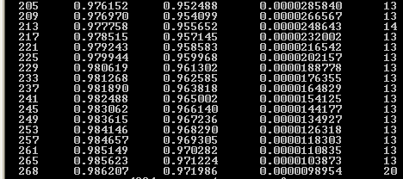

Из рисунка минимум с точностью до 10-5 был найден за 268 шаг алгоритма.

*2) Метод наискорейшего спуска, а = 0,05, x0 = (-3; 10):*

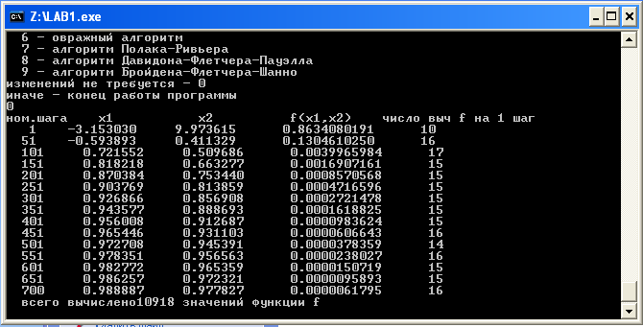

Из рисунка минимум с точностью до 10-5 был найден за 651 шаг алгоритма.

*3) Метод наискорейшего спуска, а = 18, x0 = (0,4; 0,6):*

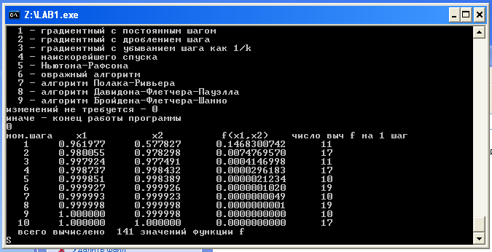

Из рисунка минимум с точностью до 10-5 был найден за 5 шагов алгоритма.

*4) Метод наискорейшего спуска, а = 18, x0 = (-3; 10):*

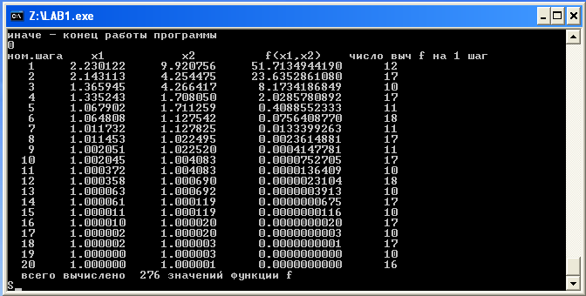

Из рисунка минимум с точностью до 10-5 был найден за 12 шагов алгоритма.

*5) Метод наискорейшего спуска, а = 0,05, x0 = (3; 5):*

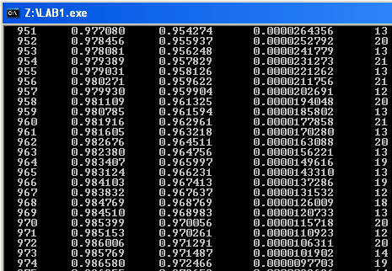

Из рисунка минимум с точностью до 10-5 был найден за 974 шага алгоритма.

*6) Метод наискорейшего спуска, а = 5, x0 = (3; 5):*

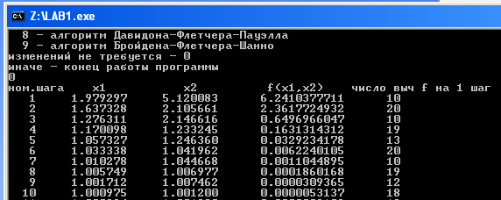

Из рисунка минимум с точностью до 10-5 был найден за 10 шагов алгоритма.

*7) Метод наискорейшего спуска, а = 18, x0 = (3; 5):*

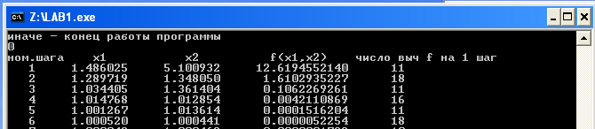

Из рисунка минимум с точностью до 10-5 был найден за 6 шагов алгоритма.

*8) Метод наискорейшего спуска, а = 5, x0 = (0,4 0,6):*

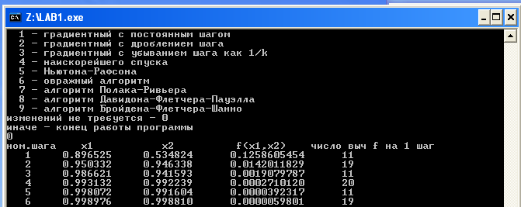

Из рисунка минимум с точностью до 10-5 был найден за 6 шагов алгоритма.

*9) Метод наискорейшего спуска, а = 5, x0 = (-3 10):*

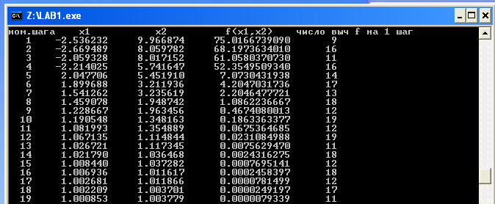

Из рисунка минимум с точностью до 10-5 был найден за 19 шагов алгоритма.

*10) Метод Ньютона, а = 0,05, x0 = (0,4; 0,6):*

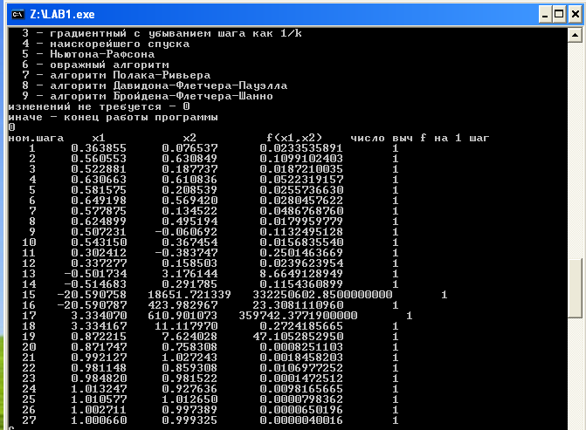

Из рисунка минимум с точностью до 10-5 был найден за 27 шагов алгоритма.

*11) Метод Ньютона, а = 0,05, x0 = (-3; 10):*

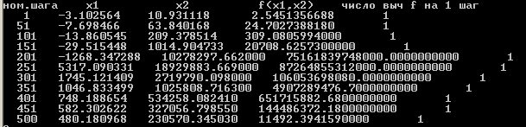

Из рисунка минимум с точностью до 10-5 не был найден, т.к. из-за слишком большой удаленности начальной точки метод разошелся.

*12) Метод Ньютона, а = 18, x0 = (0,4; 0,6):*

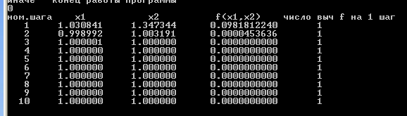

Из рисунка минимум с точностью до 10-5 был найден за 3 шага алгоритма.

*13) Метод Ньютона, а = 18, x0 = (-3; 10):*

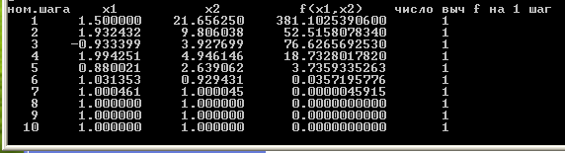

Из рисунка минимум с точностью до 10-5 был найден за 7 шагов алгоритма.

*14) Метод Ньютона, а = 0,05, x0 = (3; 5):*

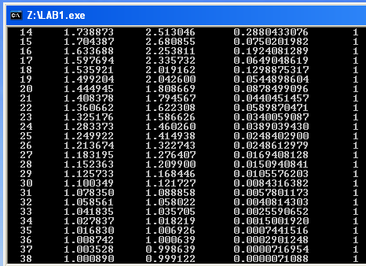

Из рисунка минимум с точностью до 10-5 был найден за 38 шагов алгоритма.

*15) Метод Ньютона, а = 5, x0 = (3; 5):*

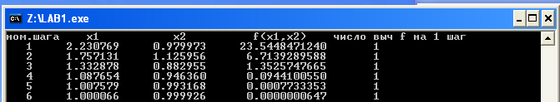

Из рисунка минимум с точностью до 10-5 был найден за 6 шагов алгоритма.

*16) Метод Ньютона, а = 18, x0 = (3; 5):*

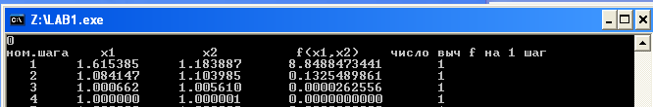

Из рисунка минимум с точностью до 10-5 был найден за 4 шага алгоритма.

*17) Метод Ньютона, а = 5, x0 = (0,4 0,6):*

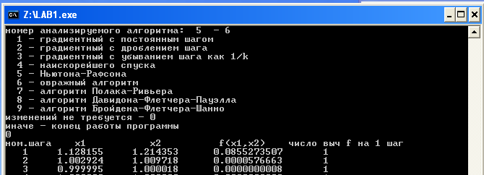

Из рисунка минимум с точностью до 10-5 был найден за 3 шага алгоритма.

*18) Метод Ньютона, а = 5, x0 = (-3 10):*

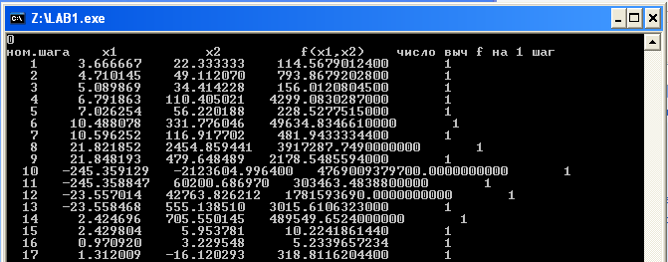

Из рисунка мы видим, что метод разошелся

Теперь по первым тестовым данным можно сделать некоторые выводы. При больших *а* алгоритм находит минимум очень быстро, за небольшое число шагов, тогда как при маленьких *а* требуется гораздо больше шагов алгоритма. При этом удаленность начальной точки также влияет на эффективность: чем дальше берем точку, тем большее число шагов требуется для поиска минимума, а значит тем алгоритм менее эффективен. Если сравнивать алгоритмы между собой, то если брать точки не сильно удаленные от решения, то метод Ньютона однозначно эффективнее метода наискорейшего спуска при изменении параметра *a.* Если брать отдаленную точку, то метод наискорейшего спуска рано или поздно, даже за большое количество итераций, всегда найдет решение (решение будет найдено быстрее, если параметр *a* будет большим), в то время как метод Ньютона может разойтись, и решения мы уже не получим.

1. Оценка порядка и скорости сходимости:

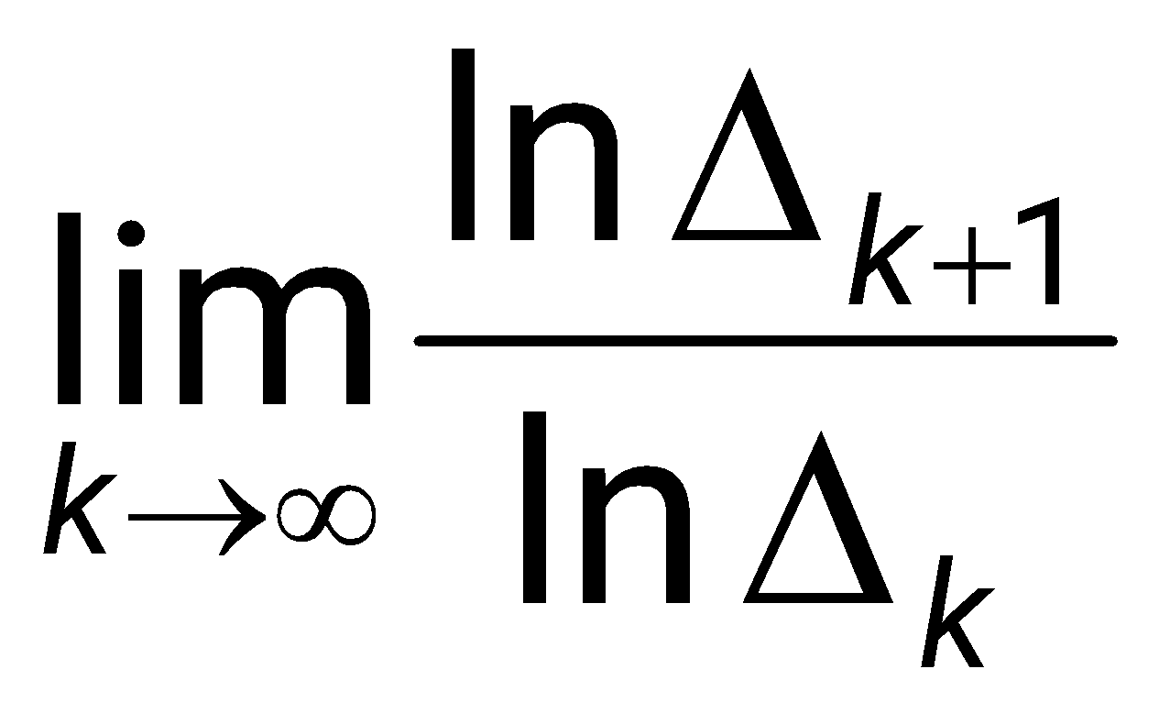 - порядок сходимости метода, где Δk=||xk-x*||

- скорость сходимости метода

ϕ(xk)-ϕ(x*)<const⋅qk – геометрическая скорость сходимости, где q<1

ϕ(xk)-ϕ(x*)<const⋅q2k – квадратичная скорость сходимости, где q<1

Для подсчетов возьмем последние 10 значений алноритма (если есть хотя бы 10).

*Тест 1 – Метод наискорейшего спуска, а = 0,05, x0 = (0.4; 0.6):*

| шаг | X1 | X2 | F(x1,x2) | Оценка порядка сходимости | Оценка скорости сходимости |
| --- | --- | --- | --- | --- | --- |
| 258 | 0,985044 | 0,969637 | 0,0000116387 | 0,9838126251 | 1,000720243 |
| 259 | 0,984905 | 0,969798 | 0,0000114503 | 0,9838432181 | 1,004056663 |
| 260 | 0,985285 | 0,970124 | 0,0000112653 | 0,9838619478 | 1,000716621 |
| 261 | 0,985149 | 0,970282 | 0,0000110835 | 0,9838859566 | 1,004027554 |
| 262 | 0,985522 | 0,970602 | 0,0000109049 | 0,9838971472 | 1,00070884 |
| 263 | 0,985388 | 0,970757 | 0,0000107293 | 0,9839225299 | 1,003997211 |
| 264 | 0,985754 | 0,971071 | 0,0000105568 | 0,9839439982 | 1,000712892 |
| 265 | 0,985623 | 0,971224 | 0,0000103873 | 0,9839611834 | 1,003965688 |
| 266 | 0,985982 | 0,971532 | 0,0000102207 | 0,9839737004 | 1,000708758 |
| 267 | 0,985854 | 0,971682 | 0,0000100569 | 0,9839413736 | 1,003953577 |
| 268 | 0,986207 | 0,971986 | 0,0000098954 | - | - |

В методе наискорейшего спуска оценка порядка сходимости колеблется около 1, следовательно, практически метод имеет первый порядок сходимости, что соответствует теоретическим выкладкам.

Скорость сходимости метода – чуть выше линейной, т.к. оценка скорости сходимости выше 1. Вероятно это связано с тем, что был выбран слишком маленький шаг для алгоритма, т.к. теоретически у метода наискорейшего спуска скорость линейная.

*Тест 123 – Метод Ньютона, а = 18, x0 = (0,4; 0,6):*

| шаг | X1 | X2 | F(x1,x2) | Оценка порядка сходимости | Оценка скорости сходимости |
| --- | --- | --- | --- | --- | --- |
| 1 | 1,500000 | 21,656250 | 381,1025390600 | 0,1377996797 | 0,7202075477 |
| 2 | 1,932432 | 9,806038 | 52,5158078340 | 1,459114358 | 0,575505124 |
| 3 | -0,933399 | 3,927699 | 76,6265692530 | 0,2444687523 | 1,11817356 |
| 4 | 1,994251 | 4,946146 | 18,7328017820 | 0,1994327154 | 0,353966067 |
| 5 | 0,880021 | 2,639062 | 3,7359335263 | 0,009561084893 | -5,155216316 |
| 6 | 1,031353 | 0,929431 | 0,0357195776 | 0,0001285429534 | 2,997695149 |
| 7 | 1,000461 | 1,000045 | 0,0000045915 | - | - |

Порядок сходимости на выбранных данных равен приблизительно 1,4.

С таким порядком сходимости можно сказать, что скорость сходимости – сверхлинейная, хотя теоретически у метода квадратичная скорость.

Теперь **исследуем эффективность последовательного применения методов наискорейшего спуска и Ньютона.**

**Последовательный метод** подразумевает нахождение решения путем последовательного применения метода нискорейшего спуска и метода Ньютона. Он нужен для избавления от недостатка метода Ньютона, который заключается в необходимости использовать начальную точку, находящуюся в локальном минимуме функции.

Данный метод применяется следующим образом: сначала мы используем метод наискорейшего спуска для достижения локального минимума, после чего переключаемся на метод Ньютона и находим искомое решение. Этот метод является более эффективным, чем метод наискорейшего спуска, т.к. в области локального минимума скорость сходимости поднимается с линейной до квадратичной.

Для нашей функции зафиксируем точку начала локального минимума для перехода на метод Ньютона, когда приращение функции дает значение, меньшее чем 0,01.

*Метод наискорейшего спуска, а = 0,05, x0 = (-3; 10)*

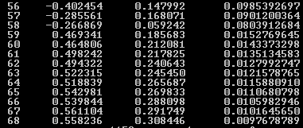

На 68-й итерации приращение функции дает значение, меньшее 0,01. В связи с этим, начиная с 68-го шага используем метод Ньютона:

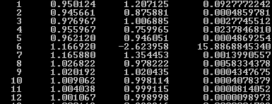

Для достижения точности в 10-5 потребовалось еще 12 шагов алгоритма Ньютона, значит всего нужно 80 шагов комбинированного алгоритма.

Проведем подсчет, изменив значение параметра на *a*=18, точка старта (-3 10)

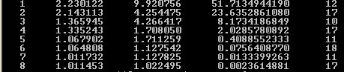

На 8-й итерации приращение функции дает значение, меньшее 0,01. В связи с этим, начиная с 8-го шага используем метод Ньютона:



После 1 итерации методом Ньютона мы получаем искомую точность, значит всего нужно 9 шагов комбинированного алгоритма.

Теперь зафиксируем точку начала локального минимума для перехода на метод Ньютона, когда приращение функции дает значение, меньшее чем 0,1.

*Метод наискорейшего спуска, а = 0,05, x0 = (-3; 10)*

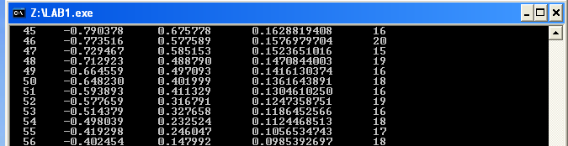

На 56-й итерации приращение функции дает значение, меньшее 0,1. В связи с этим, начиная с 56-го шага используем метод Ньютона:

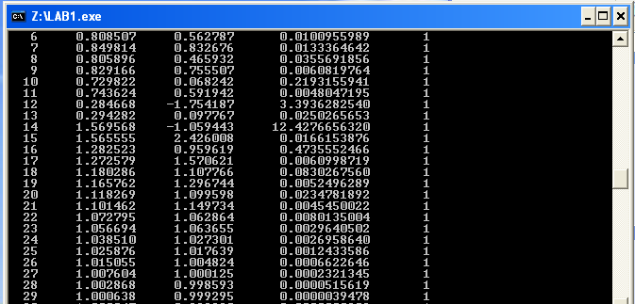

Для достижения точности в 10-5 потребовалось еще 29 шагов алгоритма Ньютона, значит всего нужно 85 шагов комбинированного алгоритма.

Проведем подсчет, изменив значение параметра на *a*=18, точка старта (-3 10)

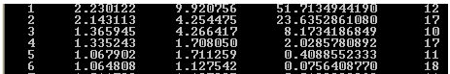

На 6-й итерации приращение функции дает значение, меньшее 0,1. В связи с этим, начиная с 6-го шага используем метод Ньютона:



После 2 итераций методом Ньютона мы получаем искомую точность, значит всего нужно 8 шагов комбинированного алгоритма.

Проведем оценки скорости и порядка сходимости

| шаг | X1 | X2 | F(x1,x2) | Оценка порядка сходимости | Оценка скорости сходимости |
| --- | --- | --- | --- | --- | --- |
| 66 | 0,539844 | 0,288098 | 0,0105982946 | 0,959075529 | 1,1040823 |
| 67 | 0,561104 | 0,291749 | 0,010164565 | 0,9609736275 | 1,083545869 |
| 68 | 0,558236 | 0,308446 | 0,0097678789 | 9,498195581 | 7,820949074 |
| 69 | 0,950124 | 1,207125 | 0,0927772242 | 0,00523811856 | 1,292700782 |
| 70 | 0,945661 | 0,875881 | 0,0004859781 | 5,709210353 | 1,865101378 |
| 71 | 0,976967 | 1,006885 | 0,0027745512 | 8,572442635 | 0,3783283615 |
| 72 | 0,955967 | 0,759965 | 0,023784681 | 0,02047222748 | 1,928019276 |
| 73 | 0,96212 | 0,946051 | 0,0004869254 | 32626,93738 | -0,4738781917 |
| 74 | 1,16692 | -2,623958 | 15,88688453 | 0,0000880635657 | -0,7280299076 |
| 75 | 1,16588 | 1,354453 | 0,0013990557 | 4,16955365 | 3,587184944 |
| 76 | 1,026822 | 0,978222 | 0,0058334378 | 0,0745302367 | 1,054832285 |
| 77 | 1,020192 | 1,020435 | 0,0004347675 | 0,9380597676 | 1,319049235 |
| 78 | 1,009062 | 0,998114 | 0,0004078379 | 0,1996018516 | 1,172149421 |
| 79 | 1,004038 | 0,999115 | 0,0000814052 | 0,1215806853 | 1,189161661 |
| 80 | 1,001067 | 0,998998 | 0,0000098973 | - | - |

Оценка порядка сходимости комбинированного метода не всегда близка к 1, так как помимо метода наискорейшего спуска, порядок сходимости которого – первый, используется и метод Ньютона, порядок сходимости которого – второй.

Скорость же сходимости метода не является линейной: имеются значения, превышающие 1, так как применяются шаги метода Ньютона, который имеет квадратичную скорость сходимости.

По результатам исследований имеем таблицу:

| Метод | Варианты (параметры) | Кол-во итераций до иск. точности |
| --- | --- | --- |
| Наискорейшего спуска | Высокий *a,* точка близко | 5 |
| Наискорейшего спуска | Высокий *a,* точка далеко | 12 |
| Наискорейшего спуска | Высокий *a,* точка на среднем отдалении | 6 |
| Наискорейшего спуска | Низкий *a,* точка близко | 271 |
| Наискорейшего спуска | Низкий *a,* точка далеко | 651 |
| Наискорейшего спуска | Низкий *a,* точка на среднем отдалении | 974 |
| Наискорейшего спуска | Средний *a,* точка близко | 6 |
| Наискорейшего спуска | Средний *a,* точка далеко | 19 |
| Наискорейшего спуска | Средний *a,* точка на среднем отдалении | 10 |
| Ньютона | Высокий *a,* точка близко | 3 |
| Ньютона | Высокий *a,* точка далеко | 7 |
| Ньютона | Высокий *a,* точка на среднем отдалении | 4 |
| Ньютона | Низкий *a,* точка близко | 27 |
| Ньютона | Низкий *a,* точка далеко | Разошелся |
| Ньютона | Низкий *a,* точка на среднем отдалении | 38 |
| Ньютона | Средний *a,* точка близко | 3 |
| Ньютона | Средний *a,* точка далеко | Разошелся |
| Ньютона | Средний *a,* точка на среднем отдалении | 6 |
| Комбинированный | Низкий *a,* точка далеко, переход при 0.01 | 80 |
| Комбинированный | Высокий *a,* точка далеко, переход при 0.01 | 9 |
| Комбинированный | Низкий *a,* точка далеко, переход при 0.1 | 85 |
| Комбинированный | Высокий *a,* точка далеко, переход при 0.1 | 8 |

**Вывод.**

В ходе выполнения работы была решена задача безусловной минимизации функции двумя методами: методом наискорейшего спуска и Ньютона.

Также было сделаны следующие наблюдения: чем больше параметр *a*, тем меньше шагов требуется для достижения минимума функции, а чем дальше точка старта от решения, тем больше шагов потребуется.

Применение метода Ньютона после использования метода наискорейшего спуска в значительной степени уменьшает количество итераций, необходимое для достижения желаемой точности.